

جمهورية مصر العربية
معهد التخطيط القومي

تأثير اللوجستيات على الاقتصاد المصري

The impact of logistics on the Egyptian economy

إعداد
أحمد محمد محمد حامد

إشراف
أ.د / إجلال راتب

إستيفاء لمتطلبات الحصول على درجة الماجيستير المهني فى التخطيط والتنمية المستدامة
2020

الفهرس
رقم الصفحه | العناوين
1 | المقدمة
2 | اهمية البحث
2 | مشكلة البحث
2 | فروض البحث
2 | اهداف البحث
3 | منهجية البحث
3 | العلاقة بين اللوجستيات و التجارة الدولية
5 | اهداف المنظومة اللوجستية
5 | مقومات انشاء مراكز لوجستية
6 | المفاهيم اللوجستية بالموانئ
9 | قياس الاداء اللوجستي وجودة الخدمات
10 | تطبيق اللوجستيات الاكترونية بالموانئ البحرية
11 | تعريف اللوجستيات الالكترونية
13 | المستندات المتداولى في عمليات الموانئ
15 | تطبيقات اللوجستيات الالكترونية بالموانئ البحرية : places
17 | اهم الصناعات التي يتم اقامتها بالمراكز اللوجستية :
18 | محددات نجاح مراكز الخدمات اللوجستية العالمية :
20 | منطقة قناة السويس كمركز لوجستي :
21 | مقومات اقامة المركز اللوجستي بمنطقة قناة السويس :
22 | العوائد المتوقعة لمشروع تنمية منطقة قناة السويس على الاقتصاد المصريي و منطقة قناة السويس
24 | النتائج و التوصيات :
28 | الملاحق
30 | المراجع :
1 | Page

المقدمة :-
إن الموقع الاستراتيجي المميز لمنطقة قناة السويس لوقوعها على قناة السويس كأهم ممر ملاحي فى العا لم تمر من خلاله حوالى 8% من إجمالى تجارة العالم المنقوله بحراً ،يمنح المنطقة المحيطة بالقناة الفرصة لإقامه مركز اقتصادى لوجستى عالمى من المتوقع أن يحقق العديد من العوائد للاقتصاد المصرى من خلال زيادة معدلات النمو الاقتصادى ، وتنويع الانشطه الاقتصادية ، وخلق فرص عمل جديده ، كما سيعمل على تطوير المنطقه لتصبح قاطرة للنمو الاقتصادي لمصر ، وتحويل موانئ بورسعيد والعين السخنه لتصبح موانئ محورية ومراكز للخدمات اللوجيستيه وتجارة الترانزيت
ويهدف هذا البحث إلى محاوله الوصول إلى أهم العوامل والمحددات اللازمة لإقامة مركز لوجستى عالمى بمنطقة قناة السويس من خلال دراسة بعض النماذج الناجحه لمناطق لوجيستيه حول العالم " سنغاقوره – دبى – بنما " ومن ثم تقديم رؤية مستقبليه لمشروع المركز اللوجستى بمنطقة قناة السويس تكون بمثابة دعم لمكانته بين المراكز الاخري حول العالم ، وكذلك دعم وتنمية الاقتصاد المصرى .
تساهم الانشطة والخدمات اللوجستية بدور هام فى اقتصاديات الدول ، وزيادة تنافسة منظمات الاعمال حيث انها تضمن توفير المنتج المناسب بالكمية المناسبه للعميل المناسب وفى الوقت المناسب ، ونظرا لاهمية الانشاطة و الخدمات اللوجستية في التجارة و النقل فقد اتجهت الشركات العالمية الى اقامة مراكز لوجستية في مناطق قريبة من اسواقها , حيث يحقق ذلك مجموعة من مزايا للدول تتمثل في زيادة معدلات النمو الاقتصادي , و خلق المزيد من فرص العمل , وتنويع وتطوير الانشطة الاقتصادية .
و بدراسة حالة منطقة قناة السويس اتضح وجود العديد من المقومات التي تؤهلها لأن تصبح مركز لوجستي عالمي , و في المقابل يوجد عدد من القضايا التي تساهم في افتقار مصر القدرة على المنافسة الاقتصادية على المستوى الدولي , و تتطلب المعالجة لتعزيز الاداء الاقتصادي للدولة و زيادة جاذبية مصر و منطقة قناة السويس للاستثمار و التنمية الاقتصادية
و بهدف تحديد العوامل المؤثرة في انشاء مركز لوجستي و كيفية ادراج هذه العوامل في استراتيجية التنمية لمنطقة قناة السويس , تم المقارنة مع عدد من المراكز اللوجستية الناجحة حول العالم ( سنغافورة – دبي – بنما) لتشابه بعض ظروفها مع منطقة قناة السويس
اهمية البحث :
تتمثل اهمية هذا البحث في محاولة الوصول الى اهم العوامل و المحددات اللازمة لأقامة مركز لوجستين عالمي بمنطقة قناة السويس و ذلك بناء على دراسة التجارب الدولية للمناطق الاخرى المشابهه حول العالم حتى يمكن الاستفادة منه , و تجنب معوقات اقامة هذا المشروع و البحث عن حلول لها حتى يمكن استكمال و نجاح اقامة مركز لوجستي عالمي بمنطقة قناة السويس , بما يضمن تحقيق مكاسب لصالح الاقتصاد المصري .
مشكلة البحث :
تسعى مصر للاستفادة من الموقع المتميز لمنطقة قناة السويس و زيادة قدرتها التنافسية بهدف دعم الاقتصاد المصري , و لكن هناك مجموعة من العوامل التي تؤدي الى تخفيض القدرة التنافسية لمصر على المستوى الدولي و تتطلب المعالجة حتى يتم نجاح انشاء مركز لوجستي عالمي بمنطقة قناة السويس و يمكن توضيح مشكلة الدراسة من خلال التساؤلات التالية :
- ما هي اهمية الموقع في اقامة مركز لوجستي عالمي بمنطقة قناة السويس ؟
- الى اي مدى تتوافر العناصر اللازمة لأنشا مركز لوجستي ؟
- ما اثر مشروع انشاء محور لوجستي عالمي بمنطقة قناة السويس ؟
فروض البحث :
لقد تم بناء فروض البحث اعتمادا على مشكلة الدراسة و عناصرها المختلفة حيث ان فروض الدراسة تستند الى وجود امكانيات حقيقية من الموارد الاقتصادية و المادية و البشرية كمقومات اساسية لأنشاء مركز لوجستي عالمي بمنطقة قناة السويس و لكن هناك معوقات تقف بوجهه انشاء هذا المركز
اهداف البحث :
يهدف هذا البحث الى دراسة العوامل المؤثرة في اقامة محور لوجستي عالمي بمنطقة قناة السويس وذلك من خلال دراسة التجارب و المشروعات الاخرى المشابهة حول العالم وذلك للوصول الى اهم محددات و عوامل نجاح هذا المشروع القومي ووضعه على خريطة المراكز اللوجستية المحورية الاقليمية و العالمية بالشكل الذي يحقق للاقتصاد المصري اقصى استفادة و زيادة معدلات التنمية و كذلك تنمية منطقة القناة و سيناء
منهجية البحث :
تم استخدام المنهج الوصفي و الاسلوب الاستقرائي و التاريخي و ذلك للتعرف على اهمية المراكز اللوجستية و مزاياها و كذلك مقومات انشاء مراكز لوجستيه في عدد من دول العالم و عناصر نجاحها من خلال تحليل بيانات التنافسية الدولية 2015-2016 و كذلك مؤشرات اداء الاعمال لهذه الدول
و تم استخدام الاستنتاج المنطقي من خلال تحليل مشكبلة البحث و ابعادها و خصائصها عن طريق الاستعانة بالمراجع العربية و الاجنبية على اختلاف انواعها و اشكالها .
يتكون البحث من :
- العلاقة بين اللوجستيات و التجارة الدولية
- اهداف المنظمة اللوجستية
- مقومات انشاء مراكز لوجستية
- المفاهيم اللوجستية في المواني
- تطبيق لوجستيات الكترونية بالمواني
- اهم الصناعات التي يتم اقامتها بالمراكز اللوجستية
- دراسة تجارب بعض الدول في انشاء مراكز لوجستية
- منطقة قناة السويس مركز لوجستي
- العوائد المتوقعة لمشروع انشاء منطقة لوجستية على الاقتصاد المصري
- النتائج و التوصيات
العلاقة بين اللوجستيات و التجارة الدولية :
يوجد ارباط وثيق بين حركة التجارة الدولية و العمليات اللوجستية و النقل م و , خصوصاً النقل البحري الذي ينقل حوالي 85% من اجمالي التجارة الدولية " حيث ارتبطت صناعة اللوجستيات في مختلف مراحلها المتدرجة على سلم التطورات بالتجارة الدولية في شتى مراحلها منذ نشأت هذه التجارة في صورتها البدائية على هيئة المقايضة مروراً بتدفقات التجارة القرية عبر طريق البهار و طريق التحرير الى ان توجت هذه الصناعة الخدمية في عصر النقل المتعدد الوسائط و المتعاقب المراحل و الوسائل و النظم ثم تكاملت مع التجارة الالكترونية التي تتبع او تسير في ركاب الاقتصاد الرمزي الرقمي
فالتغير الذي شهدته التجارة الدولية مع ظهور المفاهيم المتعلقة باللوجستيات و نظام النقل متعدد الوسائط و خدمة التزامن المحكم ادى الى زيادة المنافسة الدولية من خلال السعى الى تحقيق التميز التنافسي عن طريق تطبيق استراتيجية تخفيض تكاليف الانتاج و تحسين جودة المنتوج
فكان لابد من النظر الى الخدمات اللوجستية المتكاملة التي تساهم في تخفيض تكاليف النقل و ادارة المخزون و المناولة و التعبئة و التغلي و التوزيع الشامل و العمليات المتعلقة بالانتاج لغاية وصول المنتوج الى المستهلك
لذا فالعلاقة بين التجارة الدولية و الخدمات اللوجستية تكمن فيما تقدمه هذه الاخيرة من تخفيض في التكلفة و تقليل في الوقت و الحفاظ على جودة المنتوج على طول سلسلة الامداد مما يؤدي الى زيادة الصادرات و تقليل تكلفة الواردات
فالنقل من الوظائف الرئيسية في العملية اللوجستية و تتزايد اهميته في اجمالي التكلفة اللوجستية لحركة التجارة الدولية " لذا تلعب الكفاءة العالية للوجستيات النقل و التجارة دوراً كبيراً في تخفيض التكلفة الانتاجية و تعتبر اليابان احسن مثال في هذا المجال حيث استطاعت ان تحافظ على قدرتها التنافسية عالمياً
و لقد اثبتت بعض الدراسات في دول منظمة التعاون الاقتصادي و التنمية ان زيادة تكلفة النقل بنسبة 10% تؤدي الى خفض حجم التجارة بنسبة 20%
و زيادة الوقت بنسبة 10% تؤدي الى خفض حجم التجارة الدولية ما بين 5-8% و من هنا تظهر اهمية الخدمات اللوجستية في خفض التكلفة و تقليل التجارة الدولية خصوصاً بالنسبة للسلع الزراعية ... التي يمثل الوقت لها عامل مهم

ثانياً : اهداف المنظومة اللوجستية
فالهدف الاساسي من المنظومة اللوجستية هو التخلص من الفاقد المادي و البشري و الزمني للنشاط الاقتصادي من خلال :
- خفض التكاليف المتعلقة بالوفاء بمستويات خدمة العميل المطلوب تحقيقها مع تعظيم الفائدة للشركة
- تحقيق اعلى عائد ممكن من الاستثمار بمرور الوقت من خلال وضع تصميم لمنظومة اللوجستيات
- اقل مستوى ممكن من المخزون
- السعر المناسب و زيادة الكفاءة
- تحقيق الشراء التنافسي
- تقديم خدمات نقل رخيصة و سريعة ذات جودة عالية
- التجاوب السريع في الانتاج حسب رغبة المستهلك
- التواجد الزمني و المكاني للمنتج تبعاً لطلب المستهلك , و هذا ما يسمى بتقديم خدمات التزامن المحكم JUST IN TIME ( الوقت المناسب )
- الحصول على مزايا تنافسية عن طريق تقديم خدمات افضل او اسعار اقل للعملاء
- اختيار المورد المناسب ( مصدر التوريد المناسب )
- التوسع الكبير في استخدام اقتصاديات الحجم باستخدام المستحدثات التكنولوجية المتقدمة
مقومات انشاء مراكز لوجستية :
تقوم الشركات العالمية بانشاء مراكز لوجستية في احد المواني او المناطق القريبة منها معتمدة في ذلك على عدد من الموقومات واهم هذه المقومات لتطون المراكز اللوجستية نجد :
- الموقع الجغرافي و قربة من حركة التجارة و الملاحة العالمية و الاقليمية و موقعها بالنسبة للمدن الرئيسية و الصناعية
- المناطق ذات البنية البنية التححتية المتطورة و التي تخدم اقتصاديات الحجم الكبير من خلال اتساع الاراضي و امكانية التوسع الافقي و الراسي للمشروعات و تنوع نظم التملك و الايجار و انخفاض اسعار الاراضي و توصيل خدمات البنية التحتية , و تواجد ميناء محوري و الطرق السريعة و السكك الحديدية و المطارات و محطات النقل و الطاقات التصميمية لأستيعاب وسائل النقل .
- توفر العمالة الصناعية و الماهرة التي توائم التنمية و التطور بقطاع النقل و الخدمات و باجور مناسبة و انتاجية مرتفعة من اهم مقومات توطن المراكز في المنطقة
المفاهيم اللوجستية بالموانئ .
و تتضمن اللوجستيات البنية الاساسية المتمثلة في الجوانب المادية كالاجهزة و المعدات و الالات حيث تطورت المعدات المستخدمة على ارصفة الحاويات من المستوى التقليدي الاوناش greans الى الاوناش post panama ثم الى الاوناش الحديثة العملاقة super post panama و الجوانب الغير المادية كاليد العاملة و الابتكارات و المهارات و البنية التحتية المتمثلة في الرصيف الاحواض و المخازن و شبكات الطرق و كذلك الاستقرار السياسي و الاجتماعي الذي يعتبر من ضمن مركبات البنية التحتية التي بدونها تقل فرص ازدهار هذه الصناعة . انتقلت الموانئ من استخدام الارصفة المينائية في عمليات تداول وتخزين الحاويات الى بناء ساحات للحاويات containers yards الى تصميم و انشاء محطات للحاويات containers terminals و امتدت انشطة الميناء تشمل الخدمات الهندسية و الفنية و المالية و التجارية و القانونية
ان مدى تغلغل العمليات اللوجستية في انشطة الموانئ اصبحت المعيار الذي تخضع الموانئ و محطات الحاويات لمقايسة فقله تطبيق اللوجستيات في الموانئ و محطات الحاويات تؤدي الى انخفاض معدلات نموها و تراجع موقعها على خرائط العالم البحرية و التجارية
فالعنصر البشري المتمثل في اليد العاملة ذات المهارة العالية في الموانئ تدخل ضمن العملية اللوجستية خاصة عند التعامل مع حمولات السفن ( شحناً وتفرغاً ) و العمالة الادارية و الفنية و التنفيذية الماهرة في ساحات و احواض بناء السفن و اصلاحها و صيانتها و كذلك اطقم السفن البحرية و الطائرات و السكك الحديدية و الشحنات البرية
و تتميز الخدمات اللوجستية التي يقدمها الميناء بالكفاءة و السرعة و انخفاض التكلفة مما تساعد العميل على القدرة التنافسية في توسيع الاسواق
فتوليد القيمة للعميل من خلال تقديم خدمة ذات جودة عالية بتكلفة منخفضة لا تأتي بالضرورة عن طريق تخفيض رسوم الميناء و انما باستخدام تكنولوجيا حديثة او الترشيد في تكلفة اداء الخدمة المقدمة للعميل او من خلال مساعدتهم على توسيع اسواقهم و القدرة على المنافسة فيها و بالتالي نمو اعمالهم و توسيع نطاق اعمالهم
ان الموانئ التي تولد قيمة للعملاء تحرص في البداية بالتنبؤ باحتياجات العميل و تتعامل مع هؤلاء العملاء على انهم شركاء في نجاح الموانئ لأن رضا العميل هو العنصر الاساسي في نجاح الموانئ
كما يدخل في نطاق شبكة اللوجستيات شركات الصيانة ووكلاء قطاع الغيار من خلال ادائها دور الحفاظ على الاجهزة و الالات و المعدات سواء على مستوى التقدم الزمني او التقدم التكنولوجي
فصناعة اللوجستيات تعتمد على ركيزتين الاولى التكنولوجيا البرمجية التي تقوم باظهار جداول مواقيت وصول اوابحار السفن و شبكات الموانئ و الخطوط التي تعمل ما بينها و عليها ونظم حجز الفراغات وخرائط تحديد المسارات و تتبع رحلات وتحركات السفن الى جانب ذلك طريقة الاستعلام عن عروض اسعار النوالين و الخدمات و الثانية تكنولوجيا التجهيزات و المعدات والالات ومن المعروف ان التقادم التكنولوجي يتم بمعدلات اسرع بكثير من التقادم الزمني مما جعل صناعة اللوجستيات " تتميز بسرعة التغيرات التكنولوجية التي تقضي بالتالي تدريباً عالي المستوى لكوادر البشرية اي ان التقدم العالي في مجال الاجهزة و المعدات يتطلب تطويراً سريعاً وكثيفاً في مجال البرمجيات و الادارة و التشغيل مع كثافة الافادة من نمو القدرات البشرية بما لا يوجد فجوة ما بين الثروات الذهنية و الثروات المادية . بالاعتماد على اجهزة لالفاكس و التيليكس و الانترنت و البريد الالكتروني و المحمول .
و لم يقتصر دور الخدمات اللوجستية على الموانئ ومحطات الحاويات بل تجاوز ذلك ابحار السفن في اعالي البحار و المياة الدولية
" و تعتبر البنوك هي البوابات المالية اللوجستية التي تدخل عبرها و تخرج من خلالها عمليات المبادلات التجارية الدولية , فالتحويلات النقدية و نقل مستندات الشحن و ملكية البضائع من المصدر الى المستورد لا يمكن ان تؤديها سوى البنوك العاملة في الخدمات اللوجستية التجارية بمستوى دولي
و نجد ان المراكز اللوجستية تتميز بالدرجة العالية من تنوع الانشطة عن المنطقة الحرة ( التجارية و الصناعية ) فهي مرحلة ادنى من مرحلة تطبيق المفهوم اللوجستي
" واهم ما تميزن به هذه الموانئ هو تكاملها مع المناطق الحرة و المناطق الصناعية بمنطقة الظهير مع توفيرها للخدمات اللوجستية بالاضافة الى توفير مراكز التوزيع
و يعتبر ميناء دبي ميناء لوجستي لسببين :
- ميناء محوري
- المركز اللوجستي داخل الميناء المتمثل في المنطفة الحرة بجبل عالي
ونجد ان المراكز اللوجستية تتميز بالدرجة العالية في تنوع الانشطة عن المنطقة الحرة التجارية و الصناعية فهي مرحلة ادنى من مرحلة تطبيق المفهوم اللوجستي
الموانئ المحورية hub port : ظهرت في اواخر الستينات و اوائل السبعينات من القرن الماضي و يقصد بها المكان الذي يتصف بابعاد استارتيجية من حيث الموقع كعلاقة البر و البحر كالممرات و الخطوط الملاحية الدولية التي تربط بين القارات و لديه اماكن التوزيع و التجميع
" وذو امكانيات ضخمة بجذب سفن الخطوط الملاحية الدولية ليستخدمها في تعقيب شحن الحاويات من و الى الموانئ الفرعية الاخرى بالمناطق المحيطة بالميناء "
و يتميز بموقه الجغرافي و عدة ارصفته الكبيرة و زيادة اطوالها و اعماقها لاستقبال السفن ذات الاحجام الكبيرة و المتطورة وتوفره على مساحات تخزين مناسبة لحجم و حركه الحاويات و امتلاكه احدث معدات التداول و الاوناش و استعمال نظم المعلومات لتبادل البيانات الكترونيا و تنقية GPS لتحديد موقع الحاويات و اليد العاملة المدربة ذات الكفاءة , و الانتاجية العالية مما يؤدي الى جذب حركة السفن المارة بالمنطقة " تدخله سفن الحاويات العملاقة التي تسير على خط الملاحة الرئيسي main line haul .
و الشركات الملاحية العملاقة حيث يصبح مركز لتوزيع البضائع و تصبح الموانئ المجاورة بالمنطقة موانئ رافدية تابعة له , حيث تقوم باعادة توزيع البضائع في المنطقة بواسطة الخدمات الرافدية feeder service
" فالموانئ المحورية تقدم حزمة من الخدمات اللوجستية سواء التجارة العالمية او لاساطيل السفن الحاملة لها , اذ تقدم هذه الموانئ من التسهيلات ما يؤدي على المستوى الاقتصادي و الى وفورات مالية وزمنية للسفن .كما تحقق انسياباً سريعاً ومامونا للحاويات المشحونة بالسلع و البضائع من خلال النظام الفعال لجعل هذه الحاويات تتحرك بوتائر متسارعة من نظام نقل بحري الى نظام نقل متنوع وفق حلقات النقل الدولي متعدد الوسائط وهو ما يعرف بتسهيلات نقل الحاويات الدولي
- المنطقة الحرة : في كثير من الاحيان يستعمل مصطلح المنطقة الحرة كمرادف لمصطلح مركز اللوجستيات (LC) الى ان اصبح شائعاً اطلاق اسم المنطقة الحرة على مراكز اللوجستيات و لكن من وحهة النظر اللوجستية , المنطقة الحرة هي درجة اقل من مراكز اللوجستيات او مرحلة اولية حيث ظهر مفهوم المنطقة الحرة لتساع منطقة السوق للشركات المتعددة الجنسيات و رغبتها في اقامة مراكز توزيع اقليمية لمنتجاتها من جهة و من جهة اخرى اقامة بعض الدول ذات الموقع الجغرافي المتميز مناطق تجارة داخل اراضيها و منحها العديد من الحوافز و الامتيازات للمستثمرين كالاعفاءات الجمركية و تسهيل عملية تحويل العملة في المقابل حصولها على منافع مادية من خلال تأجير الاراضي خدمات الكهرباء و الغاز و توفير فرص العمل بالاضافة الى رواج الميناء الواقع بجانب المنطقة الحرة
قياس الاداء اللوجستي وجودة الخدمات :
لقد تزايدت اهمية قياس جودة خدمات الموانئ بعد ظهور منظمة التجارة العالمية و اصبح من الضروري قياس مستوى الاداء اللوجستي في ظل التطبيقات اللوجستية بالموانئ مع وضع محددات و معايير لقياس جودة الخدمة.
فتم انشاء ادارة مستقلة لقياس وتقييم جودة الخدمات التي تؤدي فيها , تتولى تصميم و تشغيل برنامج مستمر لتطوير و تحسين مستوى تلك الخدمات بل و تقييم جودتها عن طريق قياس مستوى الاداء اللوجستي و كذلك تقييم جودة الخدمات التي يقدمها الميناء من خلال قياس درجة اشباع العميل بمدى قناعته و رضاءه و ادراكه بجودة الخدمات و ما يحصل عليه من مزايا نسبية قد لا يحصل عليها من خلال الموانئ الاخرى المنافسة و التي تقدم نفس النوعية من الخدمات
و يتم قياس الاداء اللوجستي وجودة الخدمات من خلال :
- مدى القدرة على توفير قواعد بيانات متكاملة تمثل جميع العملاء المتعاملين مع الميناء
- الاقلال من معدلات الخطأ و الانحراف في اسلوب و كفاءة تقديم الخدمة و ذلك بتقديمها بالجودة المطلوبة من حيث السعر و زمن الاداء و النوعية من مراعاه رضا العميل عن هذه الخدمات
- تقييم الميناء المستمر لمعايير قياس جودة خدماته و مقارنتها بمعايير جودة الخدمات التي تقدم بالموانئ المتقدمة
و هذا ما ادى الى التسابق للحصول على اقصى حجم من التجارة الدولية المتداولة عبر موانيها و العمل على تطوير موانئها بما يتماشى مع المواصفات العالمية و معايير قياس الجودة و تحديث اساليبها حسب المراكز اللوجستية بالموانئ مع ضرورة مراعاة :
- ان لا تغفل المراكز اللوجستية عن تحقيق التوازن بين مستويات الاداء ( تحقيق احتياجات العميل وفقاً لمعايير و محددات الجوة و بالمرونة السعرية التي ترضيه ) ومستويات التكلفة ( بشكل يحقق عوائد مالية للميناء لمواجهة خطط التطوير )
- التطوير الدائم للمعايير التي على اساسها تقاس جودة الخدمة المقدمة , فبعدما كان معيار قياس الجودة بمدى قدرة الميناء على تلبية احتياجات عملائه اصبح الان بمدى القدرة على قياس التطور في الاداء و تحسين الجودة مع الاخذ في الاعتبار :
- خصائص و محددات الخدمة
- مدى كفاءة العنصر البشري
تطبيق اللوجستيات الاكترونية بالموانئ البحرية :
ان اللوجستيات الاكترونية باتت امر واقع و يحتاج الى وجود شبكة لنقل البيانات و المعلومات مما ادى الى اقتران اللوجستيات الالكترونية مع نظام التبادل الالكتروني للبيانات الذي يقوم بتبادل البيانات الكترونياً في شكل نمطي في ظل نظام التسويق الالكتروني فالارتباط بين اللوجستيات الالكترونية و عمليات الموانئ و انشطتها وثيق وذلك لخدمة العملاء من الشركات الملاحية و مجتمع الميناء فالدور الحديث للوجستيات في الموانئ بات يشمل نطاقاً اكثر اتساعاً من الانشطة و العمليات و ادائها خاصة في ظل تدخل و ترابط و تكامل انشطة النقل ووسائلها لتحقيق المنفعة الزمانية و المكانية باقل تكلفة و بأكفأ الطرق في ظل السلسلة اللوجستية المتكاملة التي تسمح بتدفق السلع بكفاءة عالية .

تعريف اللوجستيات الالكترونية :
" فن وعلم و ادارة و تنظيم انشطة النقل و التخزين و التسويق بالاستعانه بالاساليب العلمية الحديثة و الالكترونية بحيث تؤدي هذه العمليات التي تدفق المنتج , ايا كان نوعه من مرحلة المادة الخام الى وصولها المصنع و مرور المنتج داخل خطوط الانتاج للتصنيع ثم نقله و توزيعه الى المستهلك النهائي في الوقت المناسب و المكان المناسب و الشكل المناسب لذوق المستهلك و بأقل تكلفة ممكنة "
" عملية تطبيق تكنولوجيا المعلومات و الاتصالات في مجال تخطيط و تنفيذ و مراقبة تدفق السلع و الخدمات بكفاءة و فاعلية بدءاً من مرحلة الحصول على المادة الخام او المكونات و تدفقها عبر المراحل المختلفة للانتاج و التوزيع و حتى مرحلة الاستهلاك النهائي "
" هي مجموعة من المعاملات التي تتم باستخدام التقنيات الحديثة التي وفرتها قورة المعلومات و ثورة الاتصالات و من خلال شبكة الانترنت و عبر التبادل الالكتروني للبيانات لكي تحل محل المستندات الورقية في هذه المعاملات و طرق استخدام تكنولوجيا المعلومات في ميكنة سلسلة الامداد في مجالات اللوجستيات و ذلك من خلال تحديد العلاقة بين معلومات اللوجستيات و اسلوب تطوير الاعمال "
وتنقسم الى ثلاثة محاور :
- اللوجستيات العامة public logistics :
يتم ارسال المعلومات الخاصة بنقل البضائع مباشرة الى الجهات الرقابية الحكومية لسهولة ويسر انجاز اجراءات المراقبة الرسمية عن طريق الخدمات لرقابة سلطات الميناء و الرقابة الجمركية و الصحية , و بهذا تعتمد اللوجستيات العامة على نظام مراقبة و متابعة انشطة و مجالات التجارة داخل الدولة
- اللوجستيات الشاملة comprehensive logistics :
هي مجموعة خدمات الحكومة الالكترونية , وهي وسيلة فعالة لمراقبة وربط جميع مناطق التجارة بالدولة مع الموانئ البحرية .

- اللوجستيات الدولية international logistics :
فمن خلال خدمات التجارة الالكترونية تقوم بمراقبة و متابعة انشطة و مجالات التجارة بين الدول
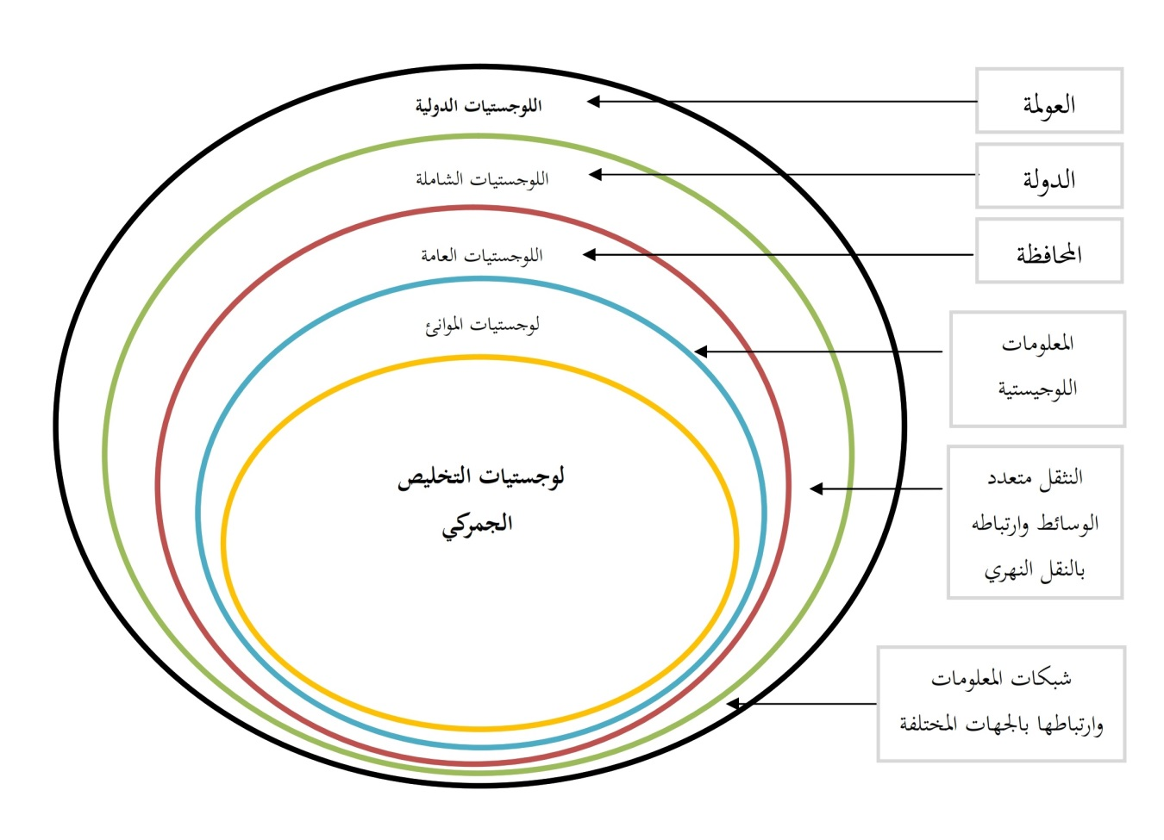
فمراكز اللوجستيات بالموانئ تتكامل مع اللوجستيات الدولية و الشاملة بواسطة الخدمات الالكترونية و هذا ما يوضحة الشكل التالي :

و نظراً لأهمية نظم المعلومات و الاتصالات و ارتباطها بلوجستيات النقل و التجارة الدولية قامت الشركات الملاحية الكبرى بانشاء وحدة اعمال استراتيجية للعمليات اللوجستية strategic business unit SBU فانشات Maersk logistic NYK logistic – APL logistic و جميعها تستخدم اللوجستيات الالكترونية و التبادل الالكتروني للبيانات في اداء عملياتها و تجاوباً مع هذا التوجه قامت العديد من الموانئ بادخال نظام التبدال الالكتروني للبيانات , حيث اصبحت الشركات الملاحية و الميناء منظومة واحدة لتنسيق العمليات الادارية و التسغيلية للسفن و البضائع مما يؤدي الى خفض احتمالات الاخطاء الناجمة عن عمليات التداول , ويسمح بالتخلص من المستندات الخاصة بالجانب الاداري و المحاسبي و الجمركي بالنسبة للسفينة و البضائع قب ان تصل السفينة الى الميناء و كذا التحضير لدخول السفينة , وتخصيص الرصيف و المعدات اللازمة لتشغيل السفينة و تداول الحاويات و البضائع و هذا كله من شانه تقليل التكلفة و الجهد و الوقت و بالتالي رفع مستوى الانتاجية وجودة الخدمات و تحقيق التميز التنافسي للميناء .
وفي هذا الاطار يتم تصنيف مسارات المستندات المتداولة في عمليات الموانئ الى اربعة مجموعات
ثانياً : المستندات المتداولى في عمليات الموانئ :
يتم تصنيف مسارات المستندات المتداولة في عمليات الموانئ الى اربعة مجموعات :
- المستندات ما بين مصلحة الجمارك و مجتمع الميناء :
يقصد بمجتمع الميناء : سلطات الميناء المتمثلة في ( الدولة و مصالح الحكومة داخل مجتمع الميناء ) و اتحادات مستخدمي الميناء وهم ( مستخدمي الميناء و جميع القائمين بمختلف الانشطة داخل منطقة الميناء كملاك الشحن , شركات تداول البضائع .. ) و مجموعة الانشطة الداعمة التي تشمل ( التمويل , الاعتمادات المستندية و خطابات التأمين و الضمان و اصدار الشهادات و التصديق عليها كالمنشأ و المعاينة .. و تختص بهذه الانشطة البنوك , غرفه التجارة , شركات التأمين ) و اخيراً دائرة المعرفة و الاستشارات و التي تتكون من ( بيوت الخبرة , المجالس الشاحنين , و مخططي البنية الاساسية الحكوميين )
اما فيما يخص المستندات المتبادلة بين مصلحة الجمارك و مجتمع الميناء فتقوم الدولة بتنظيم شكل و محتوى النماذج اللازمة بتراخيص الاستيراد و التصدير وقوائم الشحن ( مانفيفسات البضاعة ) و كذلك الاقرارات الجمركية وقيمة الرسوم الجمركية و اجراءات التخليص الجمركي
و قام مؤتمر الامم المتحدة للتجارة و التنمية لأدخال النظام الالكتروني في مجال التخليص الجمركي بتقديم : " البرنامج الالي لبيانات الجمركية ASYCUDA لتبسيط و اسراع عمليات التخليص الجمركي عن طريق ربط مؤسسات الاعمال الكترونياً بالسلطات الجمركية لأنهاء كافة الاجراءات بما فيها دفع الرسوم بسهولة و سرعة بما يحقق وفورات كبيرة سواء في الوقت او النفقات اللازمة لنهاء تلك الاجراءات .
كما يمكن الاستغناء عن الفحص المادي للبضائع و الحاويات من خلال برنامج ASYCUDA الذي يسمح باستعمال تقنيات تقدير المخاطر
- المستندات ما بين ملاك السفن و الوكلاء الملاحيين :
و تتمثل هذه المستندات في البيانات الخاصة بالبضائع و تقارير الشحن و التفريغ و اخطارات البضائع و خدمات الوكالة الملاحية و في هذا الشأن قامت اللجنة الاقتصادية لأوروبا commission economic for Europe Ece بوضع نظام الامم المتحدة المتعلق بتبادل البيانات الكترونياً في مجالات الادارة و التجارة و النقل و المعروف باسم un/edifact وهذا النظام الذي يعمل به في العديد من الدول , يسمح بتوحيد لغة التبادل الالكتروني للبيانات بين اطراف التعامل على اختلاف دولهم ( و ذلك بواسطة رسائل نمطية على ملاك السفن اجراء الاتصالات الالكترونية مع كل الموانئ التي تدخل سفنهم اليها و لكن عملياً لا يمكن مواكبة
مختلف الانظمة المستندية في جميع الموانئ
و يتم التعامل مع هذا النظام كل من المصدرون , المنتجون , الوسطاء , اصحاب البضائع , البنوك , شركات التامين , مقدموا البضائع , متعهد النقل , الجمارك , هيئات الموانئ ....
و هذا النظام من شأنه توفير الوقت و التكاليف من خلال تبسيط لأجراءات و ازالة العقبات الادارية اثناء تبادل المستندات الورقية .
" ولقد ارتبطت احدى عشر من كبريات الشركات الملاحية العالمية للنقل بسفن الحاويات باتفاقية فيما بينها و تسمى information system agreement لتطبليق الرسائل النمطية مع وكلائهم الملاحيين ومع الموانئ و محطات الحاويات التي تدخلها سفنهم .
- المستندات ما بين المصدرين و المستوردين بمعاونة البنوك و شركات التامين ووكلاء الشحن و غرف التجارة و هيئات الفحص
و تشمل هذه المستندات : سندات الشحن , شهادة المنشأ ووثائق التامين , شهادات النوعية و الكمية و الشهادات الصحية , الفواتير التجارية
و تم وضع القواد الدولية الخاصة بسندات الشحن الالكترونية عام 1991 من طرف اللجنة البحرية الدولية international maritime committee و لقد راعت هذه اللجنة ارساء نصوص هذه القواعد بنفس مستوى الامم المتحدة الخاصة بنظام un/edifact و ذلك لتنظيم الارسال الالكتروني لسندات الشحن
و تم انشاء نظام بوليرو bolero لضمان تبادل مأمون لمختلف مستندات التجارة الالكترونية
- " المستندات ما بين مختلف فئات الوكلاء و مقدمي الخدمات داخل الميناء و بين سلطات الميناء و الاجهزة العامة الاخرى بالميناء .
و تتضمن هذه المستندات , العقود ما بين الوكلاء الملاحيين و بين مقدمي البضائع , و كذا عقود الشحن و تفريغ البضائع , وعقود تبادل البيانات الكترونياً بين الوكلاء الملاحيين و المحطات الطرفية , و تصاريح الدخول و التراكي و السفر , عقود الارشاد و القطر , عقود صيانة و اصلاح السفن
و في هذا الاطار تم وضع النظام المتقدم لمعلومات البضائع (ACIS) من طرف مؤتمر الامم المتحدة للتجارة و التنمية UNCTAD لتتبع البضائع في الميناء port trackers وفيالسكك الحديدية rail trackers و يوفر هذا النظام المعلومات الضرورية لشبكة الاتصالات الالكترونية التي تربط بين النقاط اللوجستية داخل الميناء و خارجه لتتبع حركة البضائع .
ثالثا : تطبيقات اللوجستيات الالكترونية بالموانئ البحرية : places
ان التطور التكنولوجي السريع كاد ان يغلق المسافة الزمنية بين تطوير الميناء و استجابة التجارة المارة بها لهذا التطور , وفي ظل هذا التطوير " نما الاتجاه نحو تطبيق مفاهيم التسويق الالكتروني electronic marketing في هذا الخصوص ونتيجة لهذا نشات مجتمعات جديدة تطلق عليها مجتمع التسويق الالكتروني .
Electronic marketing community او مجتمع تبادل البيانات الكترونياص edi community و نشا ايضاً ما يعرفباسم المؤسسات الافتراضية virtual entre prises و التي تعتمد على تطبيق اسلوب الاسواق الالكترونية electronic market places كما يتضح في الشكل التالي رقم (03-16)

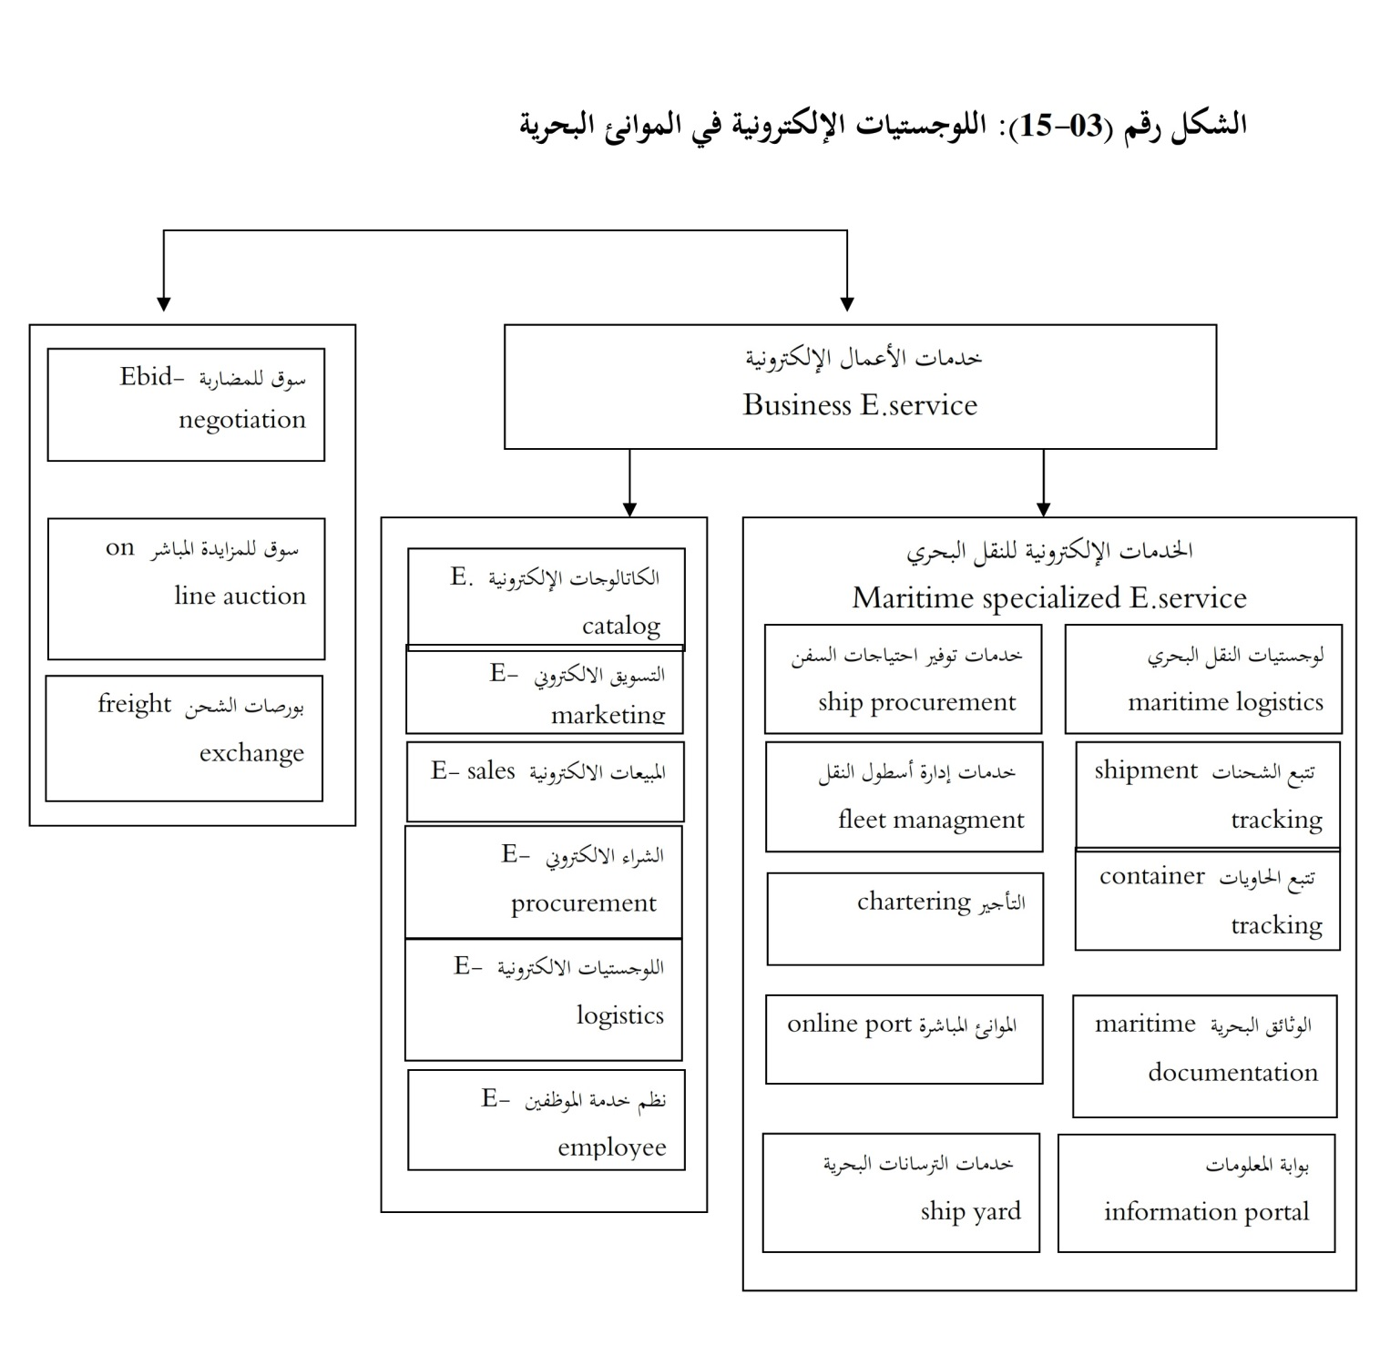

ان شركات النقل البحري تستخدم تكنولوجيا المعلومات و الاتصالات " التي تطبق علي اساس الوقت الحقيقي في النظم الالية لتتبع السفن التي تعتمد على تكنولوجيا التوابع الاصطناعية في النظم الشاملة لتحديد المواقع GPS جنباً الى جنب مع خرائط رقمية الكترونية و اتصالات رقمية في الاتجاهين من السفن

اهم الصناعات التي يتم اقامتها بالمراكز اللوجستية :
- الصناعات البترولية و البتروكيماويات
- تجميع السيارات
- تجزئة , تغليف , وضع العلامات التجارية لبعض المنتجات كالين , الشاي ..
- تعليب الخضر
- مستودعات تخزين
- اصلاح السفن
دراسة تجارب بعض الدول في انشاء مراكز لوجستية عالمية و محددات نجاح هذه التجارب
تم اختيار كل من سنغافورة – " جبل علي " في دبي – منطقة " كولون " في بنما كنماذج لمراكز لوجستية عالمية ناجحة و ذلك لتشابه بعض ظروفها مع منطقة قناة السويس , فسنغافورة توفر نموذجاً جيداً لتطوير الموانئ و جبل على مثال على الموانئ و المناطق الصناعية و قناة بنما و منطقة كولون للتجارة الحرة مثال على الطريق البحري و الميناء و المنطقة الصناعية .
سنغافورة : سنغافورة هي واحدة من بين اكثر المناطق جذباً للاعمال على مستوى العالم نتيجة وجود اطار مؤسسي قوي , و السياسات الحكومية الداعمة و ظروف سوق العمل الجذابة و البنية التحتية الجيدة
يعتبر نجاح مجمع الخدمات اللوجستية في سنغافورة هو نتيجة تكامل اربعة قطاعات رئيسية هي : الطيران , النقل البحري , النقل البري , و الخدمات اللوجستية ذات القيمة المضافة العالية
دبي : يعتبر مركز الخدمات اللوجستية في دبي هو الاهم في منطقة الشرق الاوسط , حيث يعتبر ميناء " جبل علي " واحد من اكبر 10 موانئ لتداول الحاويات على مستوى العالم , و كذلك يعتبر " مطار دبي " واحداً من اسرع المطارات نمواً على مستوى العالم , ومن اهم عوامل نجاح المركز اللوجستي في دبي : الاستقرار الحكومي – البنية التحتية المتطورة- توافر العمالة العادية , و كذلك اصحاب المهارات – البيئة التنافسية – وجود مجموعة من الخدمات و الصناعات التكميلية , ومن اهمها الخدمات البنكية و التمويل و التأمين
بنما : تعتبر بنما اكثر النماذج تشابهاً مع حالة مصر ( منطقة قناة السويس ) من حيث وجود قناة بنما , و كذلك تحتل مركز متوسط في مؤشرات اداء الاعمال
تحتل بنما مركزاً متوسطاً للقيام بالاعمال , يقوم المركز اللوجستي في بنما على مشغلي مرافق البنية التحتية بما فيها عمليات قناة بنما و الخدمات اللوجستية و خدمات النقل , حيث تم تطوير المحور اللوجستي بحيث يتمحور حول قناة بنما .
تتمثل اهم عوامل النجاح في تجربه بنما في : وجود بيئة اعمال و حكومة مستقرة – بيئة تشريعية قوية فيما يخص تنظيم الاعمال التجارية و الصناعية – نظام مصرفي قوي – نظام ضريبي جذاب – بنية تحتية حديثة خصوصاً في مجال الموانئ و النقل الجوي – قوي عاملة عالية المهارة و الكفاءة
محددات نجاح مراكز الخدمات اللوجستية العالمية :
بناء على تحليل مراكز الخدمات اللوجستية في كل من سنغافورة و دبي و بنما , و تحليل المناهج الفريدة الخاصة بهم لتصبح مراكز لوجستية محورية , تم الوتصل الى اوجه تشابه كافية لأقتراح مجموعة من المحددات المؤثرة و المنهجية لتطوير قطاعات الخدمات اللوجستية . فلابد من توافر عدة عوامل اهمها :
- الموقع الاسترتيجي :
يعتبر الموقع الجغرافي للدولة العامل الاول المؤثر في انشاء مركز الخدمات اللوجستية , حيث تتطور المراكز اللوجستية المحورية في المناطق التي تقع على طرق التجارة عادة حيث يوفر الموقع امكانية الوصول الى كل من وسائل النقل البرية و البحرية و كذلك خدمات النقل الجوي كما يعمل الموقع المميز ايضاً على ربط مراكز التجارة بأسواق السلع و الخدمات .
الموقع الاستراتيجي الجيد هو العامل الاساسي في عملية التأسيس لتطوير مركز الخدمات اللوجستية وهو شرط ضروري و ليس كافي لتطوير قطاع الخدمات اللوجستية و بالرغم من ذلك هناك حاجة لباقي العوامل

- التزام و استقرار الحكومة :
استقرار الحكومة يضمن الاستمرارية في السياسات و الاطار المؤسسي لممارسة الاعمال و يشمل استقرار الحكومة رؤية طويلة الاجل في كل من القضايا السياسية و الاقتصادية
الدول التي تتمتع بالاستقرار السياسي و الاقتصادي عادة ما تمتلك مشاركة اجتماعية قوية لأن القطاع الخاص يمتلك ما يكفي من النفوذ للمطالبة و الدفع نحو السياسات و المؤسسات الجيدة المستدامة و تحسين السياسات الغير مواتية و المشكلات
- الموارد البشرية :
يعتبر رأس المال البشري هو الركيزة الاولى في نجاح اقامة و تطوير مركز لوجستي حيث ان جودة التعليم العالي و التدريب في مجال الخدمات اللوجستية امر بالغ الاهمية للشركات التي ترغب في الارتقاء في قيمة سلاسل الامداد لتخطي عمليات الانتاج و الخدمات البسيطة كما ان الاقتصاد الحالي الذي يتجه نحو العولمة يتطلب اقتصادات قادرة على تنشئة عمال ذو تعليم جيد قادرين على التكيف سريعاً مع بيئتهم المتغيرة
- البنية التحتية :
تتطلب خدمات النقل و اللوجستيات وجود بنية تحتية متطورة بشكل جيد مثل جودة الطرق و خطوط السكك الحديدية و الموانئ و النقل الجوي لتمكين الوكلاء الاقتصاديين من توصيل السلع و الخدمات الى السوق بطريقة آمنة و في توقيتها ايضا وجود شبكة اتصالات واسعة النطاق ومستقرة تتيح التدفق السريع و الحر للمعلومات مما يزيد من كفاءة الخدمات اللوجستية بشكل عام
- كفاءة العمليات الادارية :
التخليص الجمركي ووثائق الاستيراد و التصدير
- التنظيم الاداري و اللوائح و القوانين :
يضم التنظيم الجيد رؤية طويلة المدى للقوانين و التشريعات بحيث يكون مستقرة عبر الزمن , كما انها تكون غير متحيزة و تنطبق على كل الوكلاء و الشركات دون اي تمييز
- جذب كبرى الشركات الاستثمارية و الاستثمار الاجنبي المباشر :
في حالة توفر العوامل الستة السابقة في بلد او منطقة معينة , سيتم جذب كبرى الشركات الاستثمارية لها تعرف كبرى الشركات الاستثمارية بأنها شركة كبيرة وطنية او متعددة الجنسيات التي تتسم بالكفاءة و التنافسية بحيث تخلق استقرار وحوافز لجذب الشركات الاخرى ان جذب كبرى الشركات الاستثمارية و الاستثمار الاجنبي المباشر عامل محفز يعمل على تعزيز وتسريع وتيرة تنمية القطاعات اللوجستية
منطقة قناة السويس كمركز لوجستي :
يعد مشروع تنمية منطقة قناة السةيس احد العناصر الرئيسية في استراتيجية التنمية للدولة المصرية حيث من المتوقع ان يحقق العديد من العوائد للاقتصاد المصري و منطقة قناة السويس من خلال زيادة معدلات النمو الاقتصادي و تنويع الانشطة الاقتصادية و خلق فرص عمل جديدة في اطار المشروعات المقترحة ضمن خطة عمل المشروع
و تكمن اهمية مشروع تنمية منطقة قناة السويس الاقتصادية في ان هذا المشروع يشتمل على العديد من الانشطة المقترحة و القابلة للتنفيذ داخل نطاق المشروع و سيخدم معظم القطاعات الاقتصادية مثل (النقل البحري و اللوجستيات و الصناعة و التجارة و السياحة و الزراعة و الاسكان و الطاقة ) كما سيعمل المشروع على دعم المركز الدولي لمنطقة قناة السويس كمركز محموري جديد للتنمية الاقتصادية الاقليمية و الدولية و تعزيز دور المركز في جذب الاستثمارات لتطوير المنطقة لتصبح قاطرة للنمو الاقتصادي المصري و تحويل مواني بورسعيد و العين السخنة لتصبح مواني محورية ومركز لحمولات البضائع و توزيع تجارة الترانزيت و الخدمات اللوجستية التي تقدم للسفن و التجارة العابرة لقناة السويس بالاشتراك مع الشركات العالمية و من ثم جذب المزيد من الاستثمارات الاجنبية المباشرة و استثمارات البنية التحتية الجديدة و التصنيع و الخدمات الداعمة لنمو الاقتصاد المصري للتقدم نحو المساواة مع الاسواق الناشئة لأخرى مثل الهند و فيتنام و الفلبين

مقومات اقامة المركز اللوجستي بمنطقة قناة السويس :
- وجود قناة السويس :
تقع منطقة قناة السويس عند ملتقي طرق التجارة الرئيسية في العالم بما يعطي لها افضلية غير متكررة في موقعها و تمر عبر القناة كميات هائلة من البضائع مما يسهل ويشجع ان تصبح المنطقة مركزاً رئيسياً للصناعة بالقيام بعملية تحويل منتجات الاخرين غير المكتملة الى سلع نهائية فخلال عام 2016 عبرت قناة السويس في كلا الاتجاهين 16833 سفينة بحمولة صافية مسجلة للسفن العابرة خلال نفس العام حوالي 974.2 مليون طن بلغت اعداد السفن حاملة الحاويات المارة في الاتجاهين 5414 سفينة بإجمالي حمولة 552.4 مليون طن صافي في عام 2016 و هذا الحجم الكبير من السفن و الحاويات يشكل حجم طلب على الخدمات اللوجستية من اصلاح و صيانة وتموين السفن , و غير ذلك من الانشطة المختلفة .
- الموقع الجغرافي المتميز لمنطقة قناة السويس وقربها من المراكز الاقتصادية العالمية في اوروبا و امريكا و اسيا :
تقع منطقة قناة السويس في قلب العالم , و على مسار خط التجارة الرئيسي بين اسيا و اوروبا و بالتالي تربط بين دول اسيا و الشرق الاوسط و منطقة البحر المتوسط و اوروبا و امريكا كما انها قريبة من الاسواق الافريقية الواعدة و من ثم فتوطن نشاط اقتصادي في هذه المنطقة يوفر فرصة لأختراق معظم اسواق العالم لقرب المسافة وسهولة الوصول الى هذه الاسواق
- سهولة الدخول للاسواق الافريقية و المنطقة العربية :
وذلك لقرب المسافات بين منطقة قناة السويس وهذه المناطق ووجود طرق بحرية وبرية تربط بين هذه المناطق كما وقعت مصر العديد من اتفاقات التجارة الحرة مع هذه الدول بالشكل الذي يوفر معاملة تفضيلية للمنتجات الوارده منها و امكانية تخفيض الرسوم الجمركية وغيرها من العوائق ومن امثلة ذلك اتفاقية التجارة الحرة مع ادول العربية و كذلك اتفاقية الكويز ايضا اتفاقية الكوميسا و اتفاقيات التعاون التجاري مع الاتحاد الاوروبي حيث تتيح هذه الاتفاقيات النفاذ الى حوالي 1.6 مليار مستهلك في قارات العالم المختلفة

- وجود موانئ متطوره ضمن المشروع :
ومنها ميناء شرق بورسعيد و الذي يعد ميناء محموري لتجارة الترنزيت بالنسبة لسفن الحاويات في منطقة شرق المتوسط و كذلك ميناء العين السخنة و الذي يعد من اهم موانئ منطقة البحر الاحمر و بوابة لتجارة مصر الخارجية و الذي تديره شركة موانئ دبي العالمية
- وجود شبكة طرق ذات كفاءة عالية لسهولة ربطها بباقي الجمهورية :
تتصل منطقة قناة السويس بشكل جيد بالقاهرة حيث يتوافر شبكة جيدة من الطرق السريعة , كما تقوم الحكومة بانشاء مجموعة جديدة من الطرق السريعة الى بورسعيد ورفع مستوى الطرق الموجود حالياً كما يجري حالياً حفر 6 انفاق جديدة لربط المناطق شرق و غرب قناة السويس
- توافر الايدي العاملة :
تتميز مصر بتوافر القوى البشرية و الايدي العاملة الكثيفة و الرخيصة نسبياً كأكبر قوة عمل موجودة في المنطقة العربية مع وجود قدرات تدريبية للعمالة يمكن ان تؤلها للعمل بكفاءة في المنطقة و تتمتع مصر بطاقات تكنولوجيا متطورة نسبياً وقابلة للتطوير و التحديث .
خامساً : العوائد المتوقعة لمشروع تنمية منطقة قناة السويس على الاقتصاد المصريي و منطقة قناة السويس
يمكن التعرف على العوائد المتوقعة من تنفيذ مشروع التنمية في قناة السويس على الاقتصاد المصري من خلال عدة عناصر اهمها :
- تحقيق نمو اقتصادي مستدام :
يهدف مشروع التنمية بمنطقة قناة السويس الى انشاء منطقة اقتصادية يمكن ان تصبح قاطرة للنمو الاقتصادي على مستوى الدولة من حيث تنوع النشاط الاقتصادي و الطاقة النظيفة و الاكتفاء الذاتي و كذلك نموذج اداري و اقتصادي متميز من خلال تحويل منطقة قناة السويس الى مركز صناعي و لوجستي و بحري عالمي و جعل منطقة قناة السويس مدخل للاسواق في اسيا و اوروبا و امريكا و افريقيا و الشرق الاوسط

- تنويع الانشطة الاقتصادية :
يمثل مشروع تنمية منطقة قناة السويس فصلاً جديداً في التنمية الاقتصادية في مصر و هناك مجموعة واسعة من الفرص الاستثمارية المتاحة في المشروع في العديد من المجالات اهمها : الموانئ و النقل البحري الخدمات البحرية ( مثل بناء و اصلاح السفن و كذلك نشاط تموين السفن ) الخدمات اللوجستية , تطوير مراكز صناعية في شرق بورسعيد و منطقة شمال غريب خليج السويس و العين السخنة ايضاً الاستفادة من مصادر الطاقة المتجددة في هذه المنطقة خصوصاً الرياح و الطاقة الشمسية لتكون احد الحوافز للتنمية
- العمالة و التوزيع السكاني المتوازن :
يتوقع ان يحقق مشروع التنمية بمنطقة قناة السويس العديد من فرص العمل حيث يتوقع ان يتم اضافة حوالي مليون فرصة عمل بحلول عام 2030 حتى تصل اجمالي الوظائف بمنطقة المشروع الى 1.8 مليون وظيفة ثم تصل اجمالي الوظائف الى حوالي 4.2 مليون وظيفة في عام 2050 م
5- تطوير نظام النقل و النقل متعدد الوسائط :
تقوم الاستراتيجية الخاصة بالطرق على تحسين الطرق البرية التي تربط منطقة قناة السويس بباقي مناطق الجمهورية و كذلك الانفاق التي تربط بين سيناء و باقي اجزاء الدولة ة خصوصاً ما يربط هذه المنطقة بمنطقة القاهرة الكبرى و الاسكندرية و مناطق التركز السكاني في الوادي و الدلتا و ينبغي ان يتم تطوير البنية التحتية في قطاع النقل و الاتصالات بما في ذلك الموانئ .
6- تطوير و تنمية منطقة قناة السويس :
يهدف مشروع التنمية بمنطقة قناة السويس الى تطوير مجموعة من الانشاطة التي من شأنها ان تعزز اقتصاد منطقة قناة السويس مع الحافظ على الطابع البيئي و الاجتماعي للمنطقة , و استهداف المجالات التي لديها القدرة على النمو بالشكل الذيي يحقق فوائد اقتصادية و تنموية كبيرة من خلال تحويل منطقة شرق بورسعيد الى واحد من اهم عشر موانئ للحاويات على مستوى العالم , تحويل ميناء السخنة الى ميناء محلي و دولي و مركز صناعي رئيسي لمصر .

النتائج و التوصيات :
بتطبيق استمارة البحث على عدد 25 فرد من العاملين بالهيئة الاقتصادية بقناة السويس ميناء الادبية اتضح الاتى :-
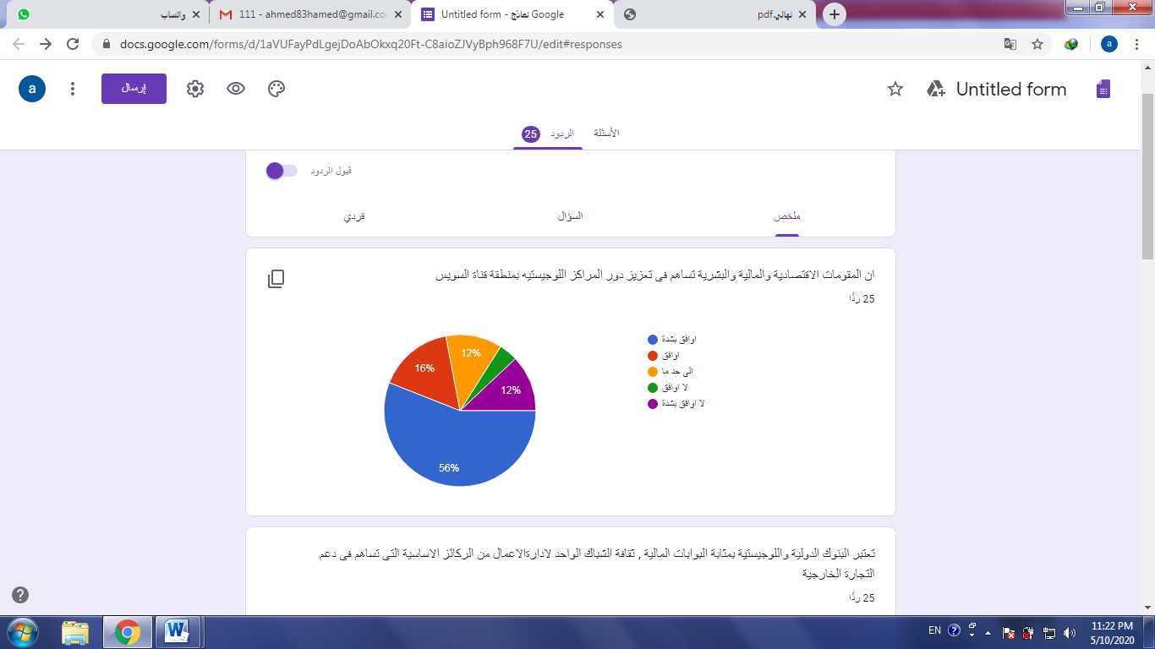
بتطبيق استمارة البحث على عدد 25 فرد من العاملين بالهيئة الاقتصادية بقناة السويس ميناء الادبية اتضح الاتى :-
72 % من عينة البحث اكدوا ان المقومات الاقتصادية والمالية والبشرية تساهم فى تعزيز دور المراكز اللوجيستية بمنطقة قناة السويس
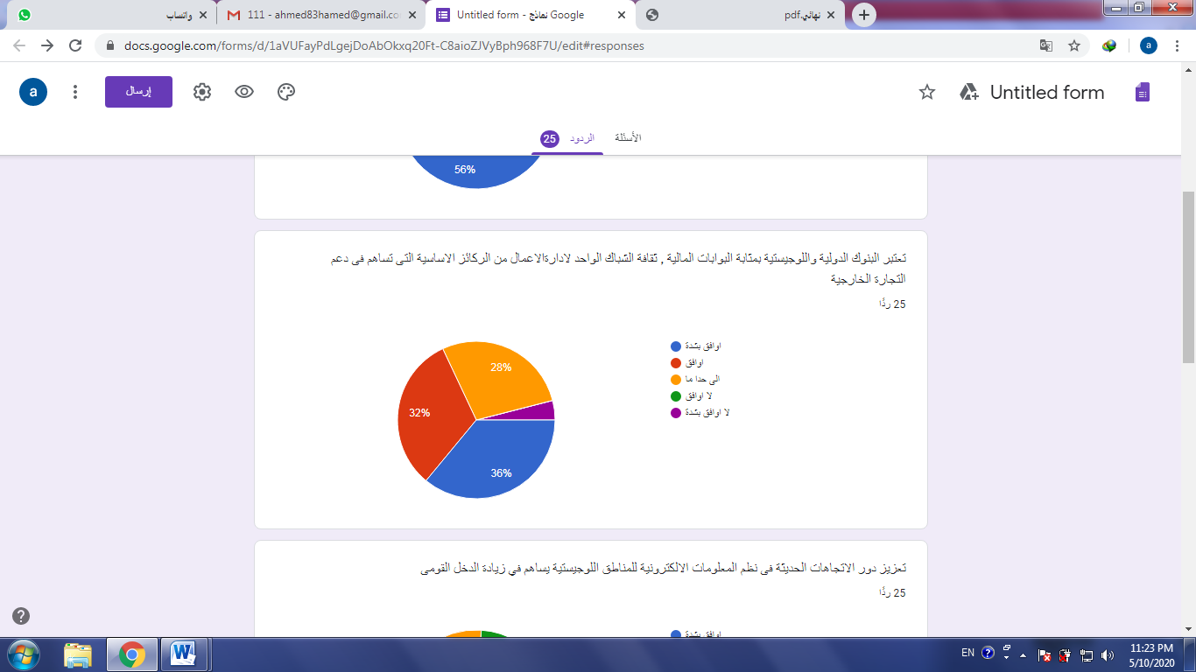.
بتطبيق استمارة البحث على عدد 25 فرد من العاملين بالهيئة الاقتصادية بقناة السويس ميناء الادبية اتضح الاتى :-
68 % من عينة البحث اكدوا ان البنوك الدولية واللوجيستية بمثابة البوابات المالية وان ثقافة الشباك الواحد لادارة الاعمال من الركائز الاساسية التى تساهم فى دعم التجارة الخارجية .
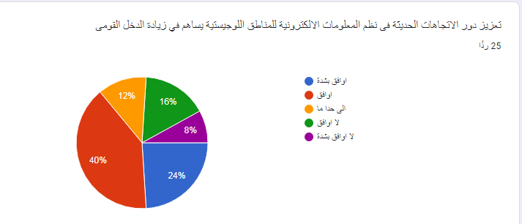

بتطبيق استمارة البحث على عدد 25 فرد من العاملين بالهيئة الاقتصادية بقناة السويس ميناء الادبية اتضح الاتى :-
64 % من العينة البحث اكدوا ان تعزيز دور الاتجاهات الحديثة فى نظم المعلومات الالكترونية للمناطق اللوجيستية يساهم فى زيادة الدخل القومى
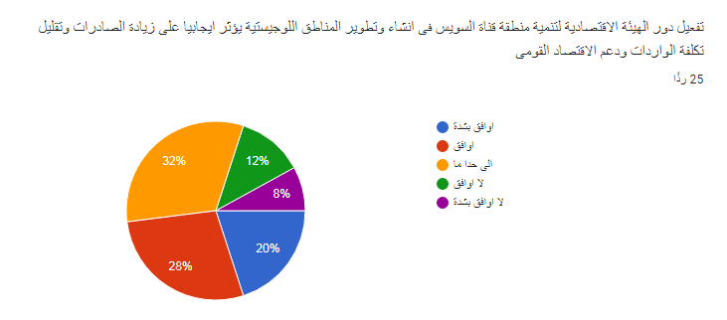
بتطبيق استمارة البحث على عدد 25 فرد من العاملين بالهيئة الاقتصادية بقناة السويس ميناء الادبية اتضح الاتى :-
48 % اكدوا ان تفعيل دور الهيئة الاقتصادية لتنمية منطقة قناة السويس فى انشاء وتطوير المناطق اللوجيستية يؤثر ايجابيا على زيادة الصادرات وتقليل تكلفة الواردات ودعم الاقتصاد القومى .
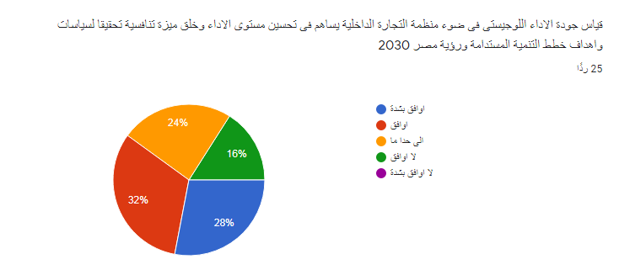 بتطبيق استمارة البحث على عدد 25 فرد من العاملين بالهيئة الاقتصادية بقناة السويس ميناء الادبية اتضح الاتى :-
60 % من العينة اكدوا ان قياس جودة الاداء اللوجيستى فى ضوء منظمة التجارة الداخلية يساهم فى تحسين مستوى الاداء وخلق ميزة تنافسية تحقيقا لسياسات واهداف خطط التنمية المستدامة ورؤية مصر 2030 .
النتائج :
ان اقامة مشروع تنمية قناة السويس سيخلق ميزة تنافسية عالية للاستثمار في منطقة قناة السويس و سيعمل على تحويل مصر لمركز لوجستي سيعمل على دفع عجلة التنمية و النمو الاقتصادي لمصر .
و بدراسة العوامل المؤثرة في انشاء المركز اللوجستي في كل من سنغافورة و دبي و بنما ومقارنتها بحالة منطقة قناة السويس اتضح وجود العديد من المقومات التي تؤهل منطقة قناة السويس لأن تصبح مؤكز لوجستي عالمي اهمها : وجود قناة السويس الموقع الجغرافي المتميز للمنطقة و قربها من المراكز الاقتصادية العالمية في اوروبا و امريكا و اسيا و توافر الايدي العاملة و كبر حجم السوق المحلي
و في المقابل يوجد عدد من القضايا التي تساهم في افتقار مصر القدرة على المنافسة الاقتصادية على المستوى الدولي , و تتطلب المعالجة لتعزيز الاداء الاقتصادي للدولة و زيادة جاذبية مصر و منطقة قناة السويس للاستثمار و التنمية الاقتصادية و اهمها : الضعف المؤسسي و البيروقراطية و الروتين و تعدد جهات اصدار القرارات بالاضافة الى ضعف تطبيق التشريعات و كذلك انخفاض كفاءة طرق التعليم و التدريب المتبعة و الحاجة الى تحسين البنية التحتية من خلال عدة اجراءات مثل الربط المادي و توافر الطاقة النظيفة و المياه و ضرورة معالجتها لدعم التنمية الاقتصادية
التوصيات :
من خلال دراسة التجارب المشابهة في سنغافورة و دبي و بنما يمكن وضع بعض المقترحات لنجاح اقامة مركز لوجستي عالمي بمنطقة قناة السويس كالتالي :
- تفعيل دور و استقلالية الهيئة الاقتصادية لتنمية منطقة قناة السويس في ادارة المشروع و يكون لها سلطات الاستعانة بالمديرين المحترفين المتخصصين في اعمال الموانئ البحرية من الاجيال الحديثة و المناطق الصناعية و التجارية واللوجستية الملحقة بها سواء من الاجانب او المصريين
- تفعيل نظام الشباك الواحد لأدارة الاعمال مع المستثمرين
- تحفيز الاستثماتر المحلي و الاجنبي في منطقة قناة السويس من خلال مجموعة من خلال النظر في تعديل قوانين الاستثمار الحالية وتحسين بيئة و مناخ الاعمال المحفز على الاستثمار في مصر بوجه عام و منطقة قناة السويس على وجه خاص
- توفير المرافق اللازمة مع ضمان كفاءة البنية التحتية وجودتها مع تخطيط عالمي للمنطقة يخدم اغراض المشاريع مستقبلاً
- التخطيط لخلق بنية اساسية لتكنولوجيا المعلومات ذات مستوى عالمي و سرعة تداول المعلومات و الاستفادة منها و تطبيق الانظموة المتطورة الذكية
- تطوير الموارد البشرية لتوفير العمالة الماهرة و المدربة من خلال انشاء مراكز التدريب مع الاستعانة بالعمالة الخارجية ذات الخبرات العالية غير المتوفرة محلياً لأكساب العمالة المحلية الخبرة و نقل المهارات و الاستفادة من الخبرات التي تولدت من تجارب المناطق اللوجستية العالمية .
- الاستفادة من المؤسسات التعليمية بالمنطقة مثل جامعة قناة السويس و جامعة بورسعيد و جامعة السويس في تأهيل الخريجين بما يتناسب مع الانشطة المتوقع اقامتها في المنطقة
- تجديد القطاعات ذات الاولوية الرئيسية و التي يجب استهدافها و يستند اختيار هذه القطاعات الى عدد من العوامل المختلفة مثل الميزة النسبية للدولة قدرة النشاط على خلق فرص عمل و قدرة النشاط على جذب الاستثمارات الاجنبية و يمكن ايضاً ان يتأثر اختيار القطاعات بالاعتبارات السياسية و الاستراتيجية
- اعداد خطة تسويقية تستفيد من التجارب السابقة و تجارب المناطق المشابهة مثل : بنما و سنغافورة و دبي كما تبرز اهمية المشروع و المزايا من اقامة استثمارات في منطقة قناة السويس
الملاحق
يرجى اختيار الرد المناسب على كل من النقاط التالية :
- ان المقومات الاقتصادية و المالية و البشرية تساهم في تعزيز دور المراكز اللوجستية بمنطقة قناة السويس
- اوافق
- اوافق بشدة
- الى حد ما
- لا اوافق
- لا اوافق بشدة
- تعتبر البنوك الدولية و اللوجستية بمثابة البوابات المالية , ثقافة الشباك الواحد لأدارة الاعمال من الركائز الاساسية التي تساهم في دعم التجارة الخارجية
- اوافق
- اوافق بشدة
- الى حد ما
- لا اوافق
- لا اوافق بشدة
- تعزيز دور الاتجاهات في نظم المعلومات الالكترونية للمناطق اللوجستية يساهم في زيادة الدخل القومي
- اوافق
- اوافق بشدة
- الى حد ما
- لا اوافق
- لا اوافق بشدة

- تفعيل دور الهيئة الاقتصادية لتنمية منطقة قناة السويس في انشاء و تطوير المناطق اللوجستية يؤثر ايجابياً حول زيادة الصادرات و تقليل تكلفة الواردات و دعم الاقتصاد القومي
- اوافق
- اوافق بشدة
- الى حد ما
- لا اوافق
- لا اوافق بشدة
- قياس جودة الاداء اللوجستي في ضوء منظمة التجارة الخارجية يساهم في تحسين مستوى الاداء و خلق ميزة تنافسية تحقيقاً لسياسات و اهداف خطط التنمية المستدامة و رؤية مصر 2030 م
- اوافق
- اوافق بشدة
- الى حد ما
- لا اوافق
- لا اوافق بشدة

المراجع :
اولاً المراجع باللغة العربية :
- البنك المركزي المصري – التقرير السنوي – اعداد مختلفة
- الهيئة العامة للاستعلامات ( 2015 ) " الاقتصاد المصري بعد ثورتي 25 يناير و 30 يونيو " 19 فبراير
- حاتم عبد الجواد (2014 ) " الحلم المصري العظيم : مشروعات قناة السويس الجديدة , مؤتمر قناة السويس : ماض مجيد و مستقبل واعد , مكتبة الاسكندرية 18 نوفمبر
- رشا فؤاد عبد الرحمن و منى محمود حسين (2015) مقومات ومعوقات اقامة مناطق لوجستية بالتطبيق على محور تنمية قناة السويس المؤتمر الدولي للنقل البحري و اللوجستيات مارلوج 4 , 29- 31 مارس 2015
- منى عبد العال سيد دسوقي (2014) استكشاف فرص النمو من خلال الخدمات اللوجستية بالتطبيق على الموانئ المصرية سلسلة قضايا التخطيط و التنمية رقم 255 معهد التخطيط القومي , مصر , ديسمبر

ثانياً : المراجع باللغة الانجليزية :
Ghoneim A F & Ahmed O A H 2007 An assessment of maritime transport and related logistics services in Egypt , Egyptian center for economic studies , working paper series, no .125
Heakel S M O 2015 the importance of choosing one of the Egyptian port as a mega container terminal to compete globally , journal of commerce and finance , faculty of commerce tanta university Egypt vol 2
http://www.oecd.org/document/13/0,3343,en_39048427_39049358_41368845_1_1_1_1,00.html

